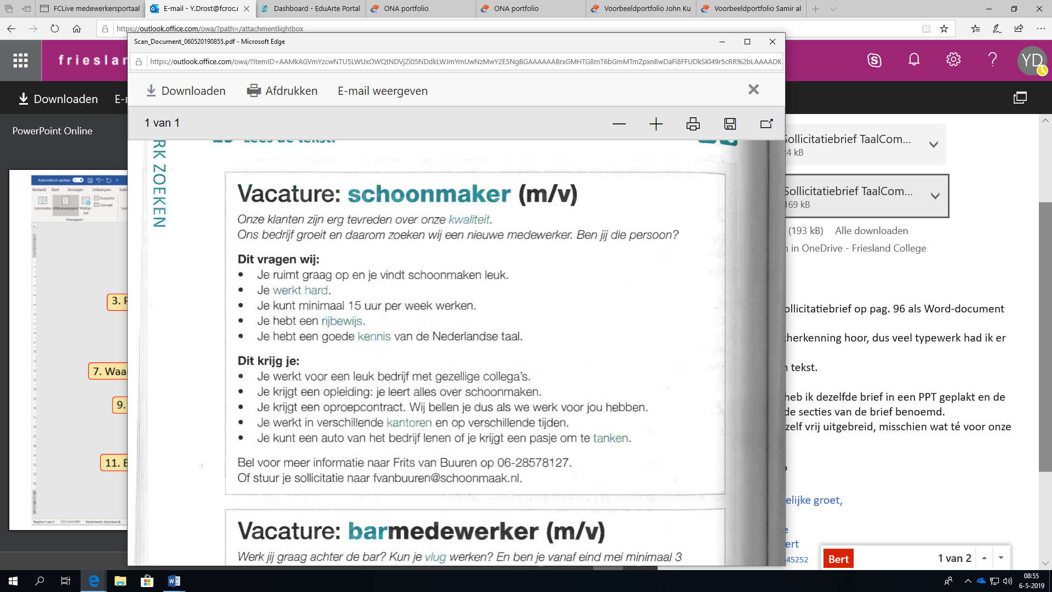

Het adres van het bedrijf is:

Van Buren schoonmaakbedrijf  
Julianalaan 38  
8932 AC Leeuwarden

Je schrijft een sollicitatiebrief naar het bedrijf. Je wilt graag de baan als schoonmaker hebben.

Schrijf:

* Waarom je die baan wilt hebben (minimaal 3 argumenten).
* Wat jouw achtergrond is (leeftijd, land van herkomst, hoelang je in Nederland bent).
* Wat jouw ervaring is (heb je in jouw eigen land gewerkt? Heb je in Nederland gewerkt? Heb je vrijwilligerswerk gedaan?
* Minimaal 3 goede eigenschappen van jou.
* **Zorg dat de brief voldoet aan de goede briefconventies.**